选题一：迷宫问题
【问题描述】
以一个mXn的长方阵表示迷宫，0和1分别表示迷宫中的通路和障碍。设计一个程序，对任意设定的迷宫，求出一条从入口到出口的通路，或得出没有通路的结论。
【任务要求】
- 可以使用EasyX图库直观显示迷宫，算法执行完毕输出可行路径（含最短路径）同时可以通过EasyX图库实现路径显示
- 可以用栈或队列来实现，也可以编写递归形式的算法，求得迷宫中所有可能的通路。
- 以坐标和图形形式输出迷宫及其通路。
【测试数据】
迷宫的测试数据如下：左上角（0，1）为入口，右下角（8，9）为出口。
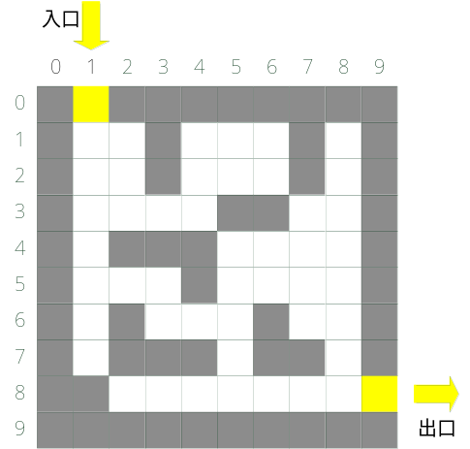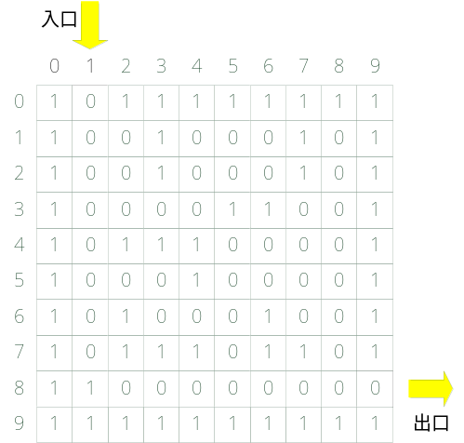

选题二：构造哈夫曼树和生成哈夫曼树
【问题描述】
利用哈夫曼编码进行通信可以大大提高信道利用率，缩短信息传输时间，降低传输成本。但是，这要求在发送端通过一个编码系统对待传数据预先编码，在接收端将传来的数据进行译码（复原）。根据下列数据构造一棵哈夫曼树，输出对应的哈夫曼编码和平均查找长度。
单词及出现的频度
单词 | The | of | is | to | on | and | for | his | are | that | in
出现频度 | 587 | 356 | 121 | 435 | 178 | 389 | 179 | 156 | 247 | 421 | 426

【任务要求】
- 根据上述数据构造一棵哈夫曼树，输出对应的哈夫曼编码和平均查找长度。
- 可以使用EasyX图库直观显示构造的哈夫曼树及编码。

